**Бусел Теодор (Busła Teodor)**

12 ноября 1804 г – венчание с Настой Паушко с деревни Нивки (НИАБ 136-13-920, лист 11, №11/1804-б (ориг)).

27 ноября 1805 г – крещение дочери Елены (НИАБ 136-13-894, лист 58, №59/1805-р (ориг)).

28 октября 1807 г – крещение дочери Евы (НИАБ 136-13-894, лист 64, №45/1807-р (ориг)).

18 сентября 1810 г – крещение дочери Евфрозыны (НИАБ 136-13-894, лист 78об, №39/1810-р (ориг)).

8 ноября 1813 г – крещение дочери Марьяны (НИАБ 136-13-894, лист 87об, №38/1813-р (ориг)).

15 мая 1817 г – крещение сына Яна (НИАБ 136-13-894, лист 96об, №34/1817-р (ориг)).

**НИАБ 136-13-920:** Лист 11. **Метрическая запись №11/1804-б (ориг).**

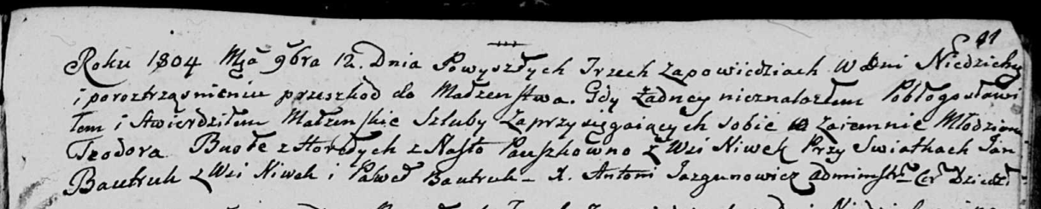

Дедиловичская Покровская церковь. 12 ноября 1804 года. Метрическая запись о венчании.

Busła Teodor – жених, молодой, с деревни Горелое.

Pauszkowna Nasta – невеста, с деревни Нивки.

Bautruk Jan – свидетель, с деревни Нивки.

Bautruk Paweł – свидетель.

Jazgunowicz Antoni – ксёндз.

**НИАБ 136-13-894:** Лист 58. **Метрическая запись №59/1805-р (ориг).**

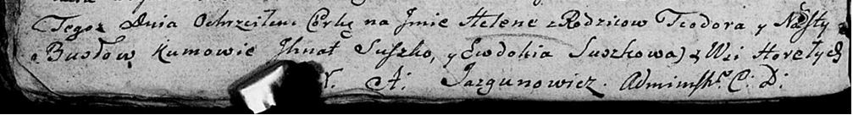

Дедиловичская Покровская церковь. 27 ноября 1805 года. Метрическая запись о крещении.

Busłowna Helena – дочь родителей с деревни Горелое.

Busła Teodor – отец.

Busłowa Nasta – мать.

Suszko Jhnat – кум.

Suszkowa Ewdokia – кума.

Jazgunowicz Antoni – ксёндз.

**НИАБ 136-13-894:** Лист 64. **Метрическая запись №45/1807-р (ориг).**

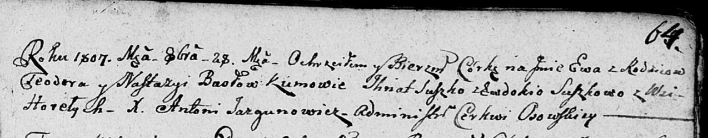

Дедиловичская Покровская церковь. 28 октября 1807 года. Метрическая запись о крещении.

Busłowna Ewa – дочь законных супругов, деревня Горелое.

Busła Teodor – отец.

Busłowa Nastazya – мать.

Suszko Jhnat – кум.

Suszkowa Ewdokija – кума.

Jazgunowicz Antoni – ксёндз.

**НИАБ 136-13-894:** Лист 78об. **Метрическая запись №39/1810-р (ориг).**

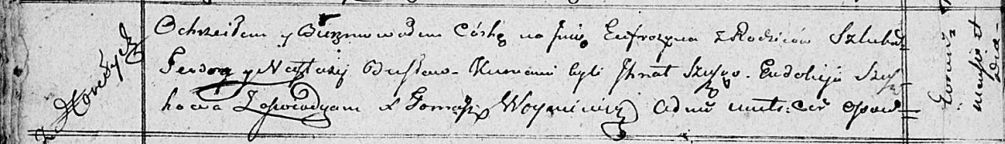

Осовская Покровская церковь. 18 сентября 1810 года. Метрическая запись о крещении.

Busłowna Eufrozyna – дочь родителей с деревни Горелое.

Busła Teodor – отец.

Busłowa Nastazya – мать.

Szuszko Jhnat – кум.

Szuszkowa Ewdoija – кума.

Woyniewicz Tomasz – ксёндз.

**НИАБ 136-13-894:** Лист 87об. **Метрическая запись №38/1813-р (ориг).**

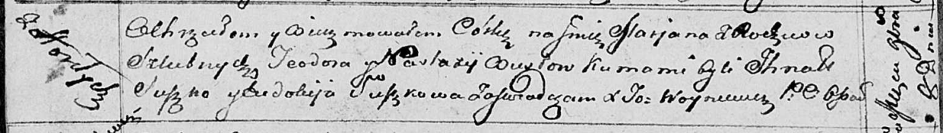

Осовская Покровская церковь. 8 ноября 1813 года. Метрическая запись о крещении.

Busłowna Marjana – дочь родителей с деревни Горелое.

Busła Teodor – отец.

Busłowa Nastazija – мать.

Suszko Jhnat – кум.

Suszkowa Ewdokija – кума.

Woyniewicz Tomasz – ксёндз.

**НИАБ 136-13-894: Метрическая запись №34/1817-р (ориг).**



Осовская Покровская церковь. 15 мая 1817 года. Метрическая запись о крещении.

Busła Jan – сын родителей с деревни Горелое.

Busła Teodor – отец.

Busłowa Nastazija – мать.

Suszko Jhnat – кум.

Suszkowa Eudokija – кума.

Woyniewicz Tomasz – ксёндз.